待ち時間は予想できるかな？
誠也さんたちは人気のラーメン店に来ています。行列ができるラーメン店として有名で，TVや雑誌・ネットにも度々取り上げられ，いつも長い行列ができています。

いつになったら，ラーメンが食べられるかな～。

誠也さんは家から10分かけてラーメン店に来ています。誠也さんたちは，いつもこのお店でラーメンを食べるのに，入店してから食べ終わるまで約20分かかります。誠也さんは18時に家を出て，19時までにラーメンを食べて，家に戻ることはできるでしょうか。
問題

めあて
下の図は，誠也さんが並び始めたときの行列のようすです。

誠也さん
並び始めてから５分後には，行列は次のようになりました。

誠也さん

いま，誠也さんは１２番目に並んでいます。誠也さんは店に入り終わるまで，あと何分かかるか予想してみましょう。また，誠也さんは19時までにラーメンを食べて，家に戻ることはできるでしょうか。
問題


行列がどのように進むと考えると，待ち時間を予想することができるかな。
行列が一定のペースで進むとして，何人進むのに，どれぐらいの時間がかかっているのかな？



【自分の考え】

＜表＞の利用

$x$（人） |  |  | ８
$y$（分） |  |  | ５

＜式＞の利用

＜グラフ＞の利用
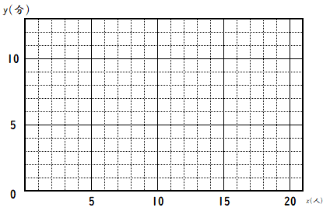

実際には，予想した時間の通りになるかな。



＜適用問題＞ カープのチケットを買うときの，行列の待ち時間を予想してみよう。
誠也さんの前には，ざっと３,000人ぐらいの人が前に並んでいます。誠也さんがチケットを買うまでどのくらいの時間がかかるか予測しようと思います。そこで，時間をはかったら，５分で８０人ぐらいの人が前に進みました。誠也さんはチケットを買うまで，どのくらいの時間がかかると予想できますか。
問題

表

$x$（人）
$y$（分）

式

グラフ

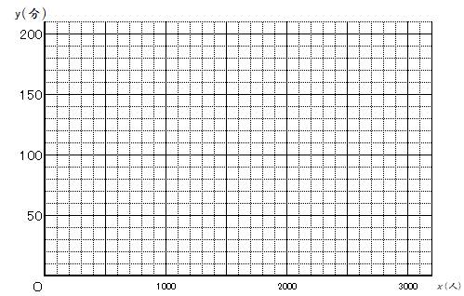

〇 身のまわりの問題を比例の考え方（表，式，グラフなど）を使って問題を解決するとき，どんなことが良いと思いましたか。また，どの方法が一番適していると思いましたか。理由を書きましょう。

問題

表を利用した考え
下の図は，誠也さんが並び始めたときの行列のようすです。

誠也さん
並び始めてから５分後には，行列は次のようになりました。

誠也さん

いま，誠也さんは１２番目に並んでいます。誠也さんは店に入り終わるまで，あと何分かかるか予想してみましょう。また，誠也さんは19時までにラーメンを食べて，家に戻ることはできるでしょうか。

問題

＜表＞の利用

$x$（人） |  |  | ８
$y$（分） |  |  | ５

問題

式を利用した考え
下の図は，誠也さんが並び始めたときの行列のようすです。

誠也さん
並び始めてから５分後には，行列は次のようになりました。

誠也さん
いま，誠也さんは１２番目に並んでいます。誠也さんは店に入り終わるまで，あと何分かかるか予想してみましょう。また，誠也さんは19時までにラーメンを食べて，家に戻ることはできるでしょうか。

問題

＜式＞の利用

問題

グラフを利用した考え
下の図は，誠也さんが並び始めたときの行列のようすです。

誠也さん
並び始めてから５分後には，行列は次のようになりました。

誠也さん
＜グラフ＞の利用

